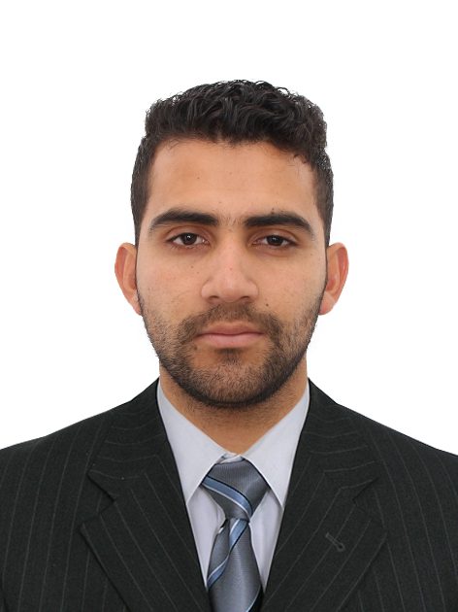
HOJA DE VIDA

DATOS PERSONALES
Nombre: Esteban Vargas Parra
Fecha de Nacimiento: 5 de junio de 1995
Lugar de Nacimiento: Vélez (Santander)
Cédula de Ciudadanía: 1101758792
Libreta Militar: 03663933
Estado civil: Soltero
Dirección: Carrera 93D #6A-15 Etapa 10 Torr.1 Apto. 202 Bogotá D.C.
Teléfono: 8132943
Celular: 3144388639
E-mail: etbevp@hotmail.com

PERFIL PROFESIONAL
Soy Biólogo Ambiental de la Universidad Jorge Tadeo Lozano. Me considero una persona con liderazgo, aptitudes de disposición para trabajo de campo y laboratorio. Me intereso por los problemas ambientales causados a través de actividades antrópicas como lo es la agricultura; por lo cual mi tesis de investigación denominada “Movimiento de nitrógeno por el uso de fertilizantes en la Provincia de Guanentá (Santander) productora de tomate (Solanum lycopersicum) a campo abierto mediante el uso del modelo SWAT”, abarcó temas sobre la evaluación de impacto ambiental, la relación que hay entre suelo-planta y las consecuencias negativas en el uso excesivo de fertilizantes.

Trabajé en un proyecto de ASOCOLFLORES denominado “fortalecimiento de la competitividad del sector floricultor colombiano mediante el uso de ciencia, tecnología e innovación aplicadas en Cundinamarca”, apoyando la calibración en instalación de sensores y dispositivos a usarse para la medición de las variables de precipitación, temperatura, humedad relativa, evapotranspiración, radiación ultravioleta, radiación solar, punto de rocío, velocidad del viento, CO₂ ppm, temperatura del suelo, flujo de calor en el suelo y temperatura de superficie en las áreas de proyecto, en el componente de parametrización y evaluación de prototipos de invernaderos; realizando seguimiento y monitoreo a la toma de datos y funcionamiento de los dispositivos en las áreas experimentales del proyecto en el componente de parametrización y evaluación de prototipos de invernaderos; por último consolidando y organizando la información medida por los sensores y dispositivos ubicados en las áreas experimentales del proyecto en el componente de parametrización y evaluación de prototipo de invernaderos correspondientes a la Universidad Jorge Tadeo Lozano.
En AMBIUS S.A.S a partir del 22 de mayo de 2018 a la actualidad, poseo cargo como profesional de proyectos; en campo recolectando muestras hidrobiológicas, en laboratorio separando e identificando bentos y en oficina realizando informes para los proyectos que mencionaré a continuación:
Proyecto Plan de Manejo Ambiental Línea de Flujo Pandereta - Bloque Esperanza. San Marcos/Sucre:
- Monitoreo de comunidades hidrobiológicas (perifition, ictiofauna, macrófitas, fitoplancton, zooplancton y bentos)
- Calidad de agua. Toma de parámetros fisicoquímicos In situ y laboratorio.

Proyecto Rehabilitacion Miraflores – Modelo. Carolina del Príncipe/Antioquia:
- Calidad de agua. Toma de parámetros fisicoquímicos In situ y laboratorio.

Proyecto Evaluación de Impacto Ambiental Llanos 47. Orocué/Casanare:
- Monitoreo de comunidades hidrobiológicas (perifition, ictiofauna, macrófitas, fitoplancton, zooplancton y bentos).
- Calidad de agua. Toma de parámetros fisicoquímicos In situ y laboratorio.

Proyecto Actualización PMA Mina Calenturitas. La Jagua de Ibirico/César:
- Calidad de agua. Toma de parámetros fisicoquímicos In situ y laboratorio.

Proyecto Plan de Manejo Ambiental Acordeón. San Marcos/Sucre:
- Monitoreo de comunidades hidrobiológicas (perifition, ictiofauna, macrófitas, fitoplancton, zooplancton y bentos).
- Calidad de agua. Toma de parámetros fisicoquímicos In situ y laboratorio.

Proyecto CORPOICA - Área de Sostenibilidad de Agroenergía "ASA". Acacías/Meta:
- Calidad de agua. Toma de parámetros fisicoquímicos In situ y laboratorio.

Proyecto Monitoreo de Aguas Potables Universidad de Los Andes – Campus. Bogotá D.C.:
- Calidad de agua. Toma de parámetros fisicoquímicos In situ y laboratorio.

Proyecto Monitoreo de Aguas Contrato Concesión Minera 1999. Mosquera/Cundinamarca:
- Calidad de agua. Toma de parámetros fisicoquímicos In situ y laboratorio.

Proyecto Plan de Manejo Ambiental Pandereta NW. San Marcos/Sucre:
- Monitoreo de comunidades hidrobiológicas (perifition, ictiofauna, macrófitas, fitoplancton, zooplancton y bentos).
- Calidad de agua. Toma de parámetros fisicoquímicos In situ y laboratorio.
Proyecto Formulación de los Planes de Manejo Ambiental de los humedales San Ricardo, San Roque y La Argentina. Guasca/Cundinamarca:
- Monitoreo de comunidades hidrobiológicas (perifition, ictiofauna, macrófitas, fitoplancton, zooplancton y bentos).
- Calidad de agua. Toma de parámetros fisicoquímicos In situ y laboratorio.

Proyecto Información Adicional EIA Llanos 64. Orocué/Casanare:
- Monitoreo de comunidades hidrobiológicas (perifition, ictiofauna, macrófitas, fitoplancton, zooplancton y bentos).
- Calidad de agua. Toma de parámetros fisicoquímicos In situ y laboratorio.

Proyecto Evaluación de Impacto Ambiental. California y Suratá/Santander:
- Toma de sedimentos

Proyecto PMA para pozos Amanecer y Galope y su vía de acceso. Puerto Gaitán/Meta:
- Monitoreo de comunidades hidrobiológicas (perifition, ictiofauna, macrófitas, fitoplancton, zooplancton y bentos).
- Calidad de agua. Toma de parámetros fisicoquímicos In situ y laboratorio.

Proyecto Estudio de Impacto Ambiental para la Modificación del Área de Explotación Pendare CPO13. Puerto Gaitán/Meta:
- Monitoreo de comunidades hidrobiológicas (perifition, ictiofauna, macrófitas, fitoplancton, zooplancton y bentos).
- Calidad de agua. Toma de parámetros fisicoquímicos In situ y laboratorio.

Proyecto Emergencia Línea de Gas Ramal Tunungua-Albania Quebrada La Cabildeña. Tununguá/Boyacá, Albania/Santander:
- Monitoreo de comunidades hidrobiológicas (bentos).
- Calidad de agua. Toma de parámetros fisicoquímicos In situ y laboratorio.

Proyecto Evaluación de Impacto Ambiental para el Proyecto de Generación de Energía Eólica EO200i. Uribia/La Guajira:
- Monitoreo de comunidades hidrobiológicas (perifition, ictiofauna, macrófitas, fitoplancton, zooplancton y bentos).
- Calidad de agua. Toma de parámetros fisicoquímicos In situ y laboratorio.

Proyecto Monitoreo de Calidad del Agua Sobre el Río Bita y Tributarios. La Primavera y Puerto Carreño/Vichada:
- Calidad de agua. Toma de parámetros fisicoquímicos In situ y laboratorio.

El 3 de enero de 2020 hasta el 25 de marzo del mismo año, decido vincularme con AMBIENCIQ INGENIEROS S.A.S. realizando funciones de hidrobiología al igual que en la anterior empresa. Por motivos de la pandemia a causa de Covid-19 mi contrato se canceló en la fecha ya mencionada.

Por otra parte, me encuentro realizando una maestría en bioinformática y bioestadística en la UOC, voy en segundo semestre. Manejo bien los conceptos de estadística descriptiva e inferencial, así como tengo conocimientos básicos en biología molecular. Me ayudo de software para realizar estos análisis, principalmente de R en el cual me desenvuelvo con facilidad.

FORMACIÓN ACADÉMICA
ESTUDIOS UNIVERSITARIOS
Biología Ambiental
Universidad de Bogotá Jorge Tadeo Lozano
Departamento de Ciencias Biológicas y Ambientales
Facultad de Ciencias Naturales e Ingeniería
Bogotá D.C.
Marzo 31 de 2017

Áreas de Énfasis y Competencias Profesionales:
Impacto Ambiental.
Suelos, relación suelo-planta.
Biología molecular

ESTUDIOS SECUNDARIOS
Colegio Nacional Universitario de Vélez
2006-2011
Título Obtenido: Bachiller Académico.

ESTUDIOS COMPLEMENTARIOS
Técnico: Manejo ambiental del SENA.
Análisis de datos experimentales biológicos en lenguaje R de la Universidad Nacional de Colombia.
EXPERIENCIA LABORAL
Entidad: ASOCOLFLORES
Ubicación: Chía-Cundinamarca
Cargo: Estudiante técnico de apoyo
Fecha inicio: 01/07/2016
Fecha finalización: 01/07/2017

Entidad: AMBIUS S.A.S
Ubicación: Bogotá D.C
Cargo: Profesional de proyectos
Fecha inicio: 22/05/2018-Presente

REFERENCIAS

Luis Alejandro Arias Rodríguez
Ing. Agrónomo, M.Sc. Tel.: 2427030 Ext: 1430
Director Programas de Ciencias Marinas y Ambientales Cel.: 301754223893
Universidad de Bogotá Jorge Tadeo Lozano luis.arias@utadeo.edu.co

Camilo José Fonseca Barreto
Biólogo Marino
Cel: 3125863747
Empleado en Ambius camiloj.fonsecab@utadeo.edu.co

Miguel Ángel Mora Ramírez
Biólogo Ambiental
Cel: 3163554070
Estudiante de maestría Modelado y simulación
Universidad de Bogotá Jorge Tadeo Lozano
Empleado en Asocolflores miguelang234@hotmail.com

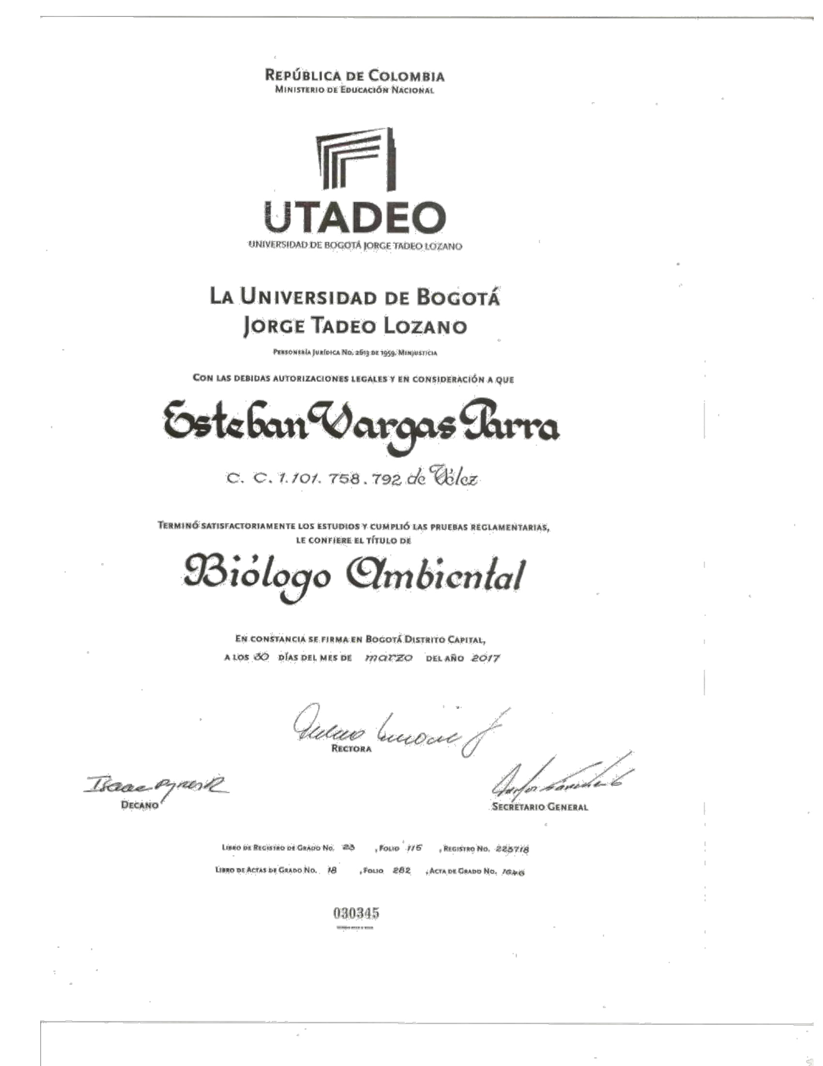


CENTRO DE INVESTIGACIÓN Y EXTENSIÓN RURAL - CIER FACULTAD DE CIENCIAS AGRARIAS
SEDE BOGOTÁ

CERTIFICAN QUE

Esteban Vargas Parra
CON IDENTIFICACIÓN C.C.1101758792

ASISTIÓ A EL CURSO DE ACTUALIZACIÓN O DE PROFUNDIZACIÓN
ANÁLISIS DE DATOS EXPERIMENTALES BIOLÓGICOS EN LENGUAJE R
REALIZADO DEL 04 DE MARZO AL 14 DEL MAYO DE 2019 EN LA CIUDAD DE
BOGOTÁ, D.C. CON UNA INTENSIDAD DE 36 HORAS.

DADO EN BOGOTÁ, D.C., EL 21 DE MAYO DE 2019.

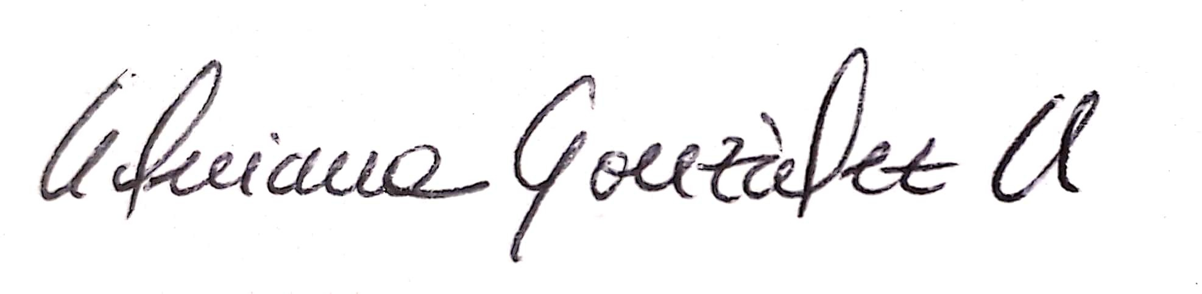

Adriana Gonzalez Almario SECRETARIO(A) ACADÉMICO(A) UNIVERSIDAD NACIONAL DE COLOMBIA

